Мастер – класс
«Приготовление пирожного
«Песочная корзиночка с белковым кремом»

Разработал: мастер п/о Каратаева Н.Д.

Закаменск, 2021
Мастер – класс
«Приготовление пирожного «Песочная корзиночка с белковым кремом»

Цель: Создание условий для формирования профессиональных компетенций по оформлению кондитерских изделий у участников мастер-класса.

Задачи:
 Расширить знания, кругозор участников в приготовлении и оформлении кондитерских изделий с использованием растительных сливок и глазури.
Развить основные умения в приготовлении и оформлении кондитерских изделий, творческого потенциала участников в не стандартной ситуации.
Способствовать осознанию ценности кондитерского искусства, воспитанию эстетического вкуса и чувства гармонии у участников мастер-класса.
Форма проведения: мастер-класс.
Форма обучения: практическая.
Методы проведения: способ совместной деятельности мастера и студентов 4 курса с целью решения задач; объяснение с элементами беседы, показ, упражнение, самостоятельная работа.
Материально-техническое оснащение: столы производственные, миксер планетарный, кондитерские мешки, кондитерские насадки, духовой шкаф, кондитерские листы, формочки для выпекания корзинок
Сырье:
для теста - мука пшеничная в/с, сахар, меланж, яйца, масло сливочное, эссенция, натрий двууглекислый, аммоний углекислый
для крема - белки охлажденные, сахар, сахарная пудра, лимонная кислота, красители
для начинки - повидло фруктовое,
Место проведения: учебная лаборатория

Последовательность технологических операций

Операция № 1. Организация рабочего места. Ознакомиться с нормативно-технологической документацией. Произвести подбор посуды, инвентаря, инструментов.
Операция № 2. Подготовка и обработка сырья. Выполняются следующие действия:
- Зачистка и взвешивание сливочного масла;
- Просеивание и взвешивание сахара;
- Просеивание и взвешивание муки пшеничной;
- Обработка яиц в 3-х секционной ванне, процеживание.
Операция №3. Перемешивание массы из сливочного масла, сахара, меланжа, аммония, соли, эссенции.
Операция № 4. Замес песочного теста: быстрое введение просеянной муки и натрия двууглекислого.
Операция № 5. Раскатка пласта песочного теста на силиконовом коврике, подсыпанном мукой для уменьшения процесса прилипания теста. Песочное тесто раскатывают в пласт толщиной 5 мм.
Операция № 6. При формовании изделий нужно следить за тем, чтобы получилось меньше обрезков, так как при добавлении их в тесто качество теста ухудшается, изделия получаются грубыми.
Операция№7. Песочные корзиночки, являющиеся корпусом пирожного, выпекают в специальных металлических круглых формочках с гофрированными стенками. Для формования корзиночек вручную песочное тесто раскатывают в пласт толщиной 5-7 мм. На подготовленный пласт ровно рядами укладывают формочки донышком кверху. Затем скалкой прокатывают по формочкам, края которых вырубают порции теста. Формочки переворачивают и вручную обрабатывают каждую из них, прижимая тесто к ее внутренней стенке. Толщина теста везде должна быть одинаковой, иначе корзиночка получится некрасивой, с прогорелыми сторонами.
После формования корзиночки устанавливают на металлические листы и выпекают при температуре 220-240°С в течение 15 мин. Освобождают от форм и охлажденные корзиночки поступают на отделку.
Операция № 8. Приготовление крема белкового (заварного)
1. Приготовления сиропа,
2. Взбивания белков,
3. Соединения продуктов.
Операция № 9. Оформление пирожных кремом.
Заполняют корзиночку подготовленной фруктовой начинкой, а поверхность отделывают кремом

Технологическая карта
Песочный полуфабрикат

Сырье | Расход сырья, г
Мука пшеничная в.с.  Мука на подпыл  Сахар-песок  Масло сливочное  Меланж  Сода питьевая  Эссенция  Соль | 515,42  41,24  206,17  309,25  72,16  1,04  2,07  2,06
Выход | 1000,0

Подготовка сырья к производству кондитерского изделия пирожное песочное «Корзиночка с белковым кремом» производится в соответствии со сборником рецептур мучных кондитерских изделий.
Во взбивальную машину загружают масло сливочное, сахар и взбивают до однородного состояния, добавляют меланж, соду питьевую, эссенцию. Смесь взбивают до пышной однородной массы, при этом постепенно засыпают муку.
Тесто нужно замешивать быстро до однородной консистенции. При увеличении продолжительности замешивания тесто может быть затянутым. Тесто должно быть однородным, пластичным, без комков с влажностью 18-20%. Готовое тесто должно иметь температуру не выше 20°С.
Песочные корзиночки, являющиеся корпусом пирожного, выпекают в специальных металлических круглых формочках с гофрированными стенками. Для формования корзиночек вручную песочное тесто раскатывают в пласт толщиной 5-7 мм. На подготовленный пласт ровно рядами укладывают формочки донышком кверху. Затем скалкой прокатывают по формочкам, края которых вырубают порции теста. Формочки переворачивают и вручную обрабатывают каждую из них, прижимая тесто к ее внутренней стенке. Толщина теста везде должна быть одинаковой.
После формования корзиночки устанавливают на металлические листы и выпекают при температуре 220-240°С в течение 15 мин. Освобождают от форм и охлажденные корзиночки поступают на отделку.

Технологическая карта
Отделочный полуфабрикат - крем «Белковый»

Наименование сырья | Расход сырья
Сахар-песок  Яичные белки  Ванильная пудра  Вода | 650  325  24  200
Выход: | 1000

Во взбиваемые белки вливают тонкой струйкой сахарный сироп, уваренный до среднего шарика. Добавляют ванильную пудру, взбивают еще 10 мин.

Итак, сегодня мы будем готовить пирожные «Корзиночка с белковым кремом». Песочный полуфабрикат мы приготовили согласно технологической карты. А сейчас студенты 4 курса по профессии Повар, кондитер будут изготавливать пирожные. Начнем с формования изделий в металлические формы для выпекания корзиночек. Вырезаем круги, диаметр которых равен верхней стороне наших форм, из раскатанного пласта теста толщиной 5 мм.
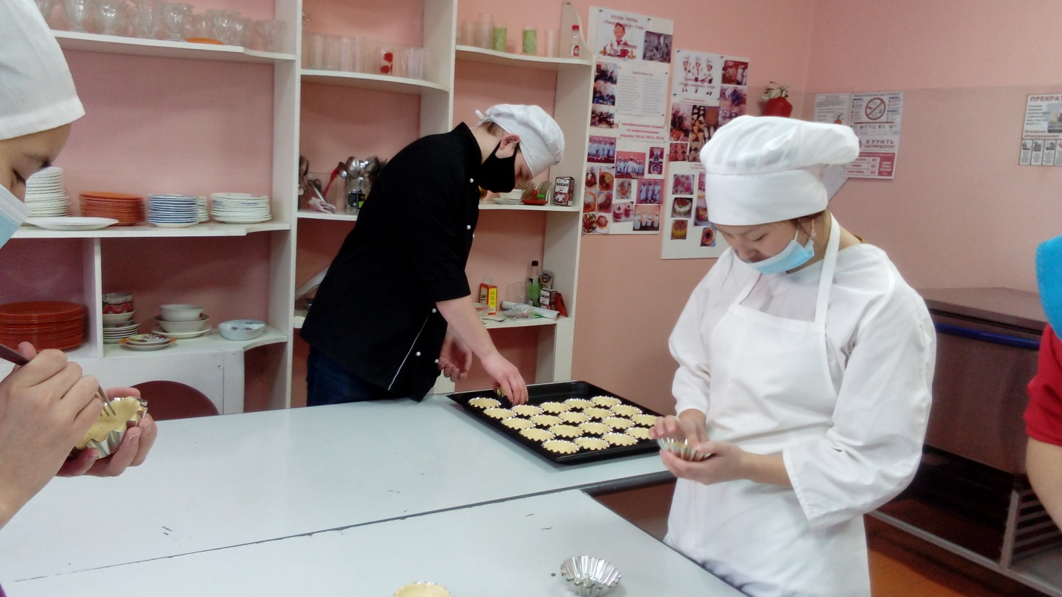
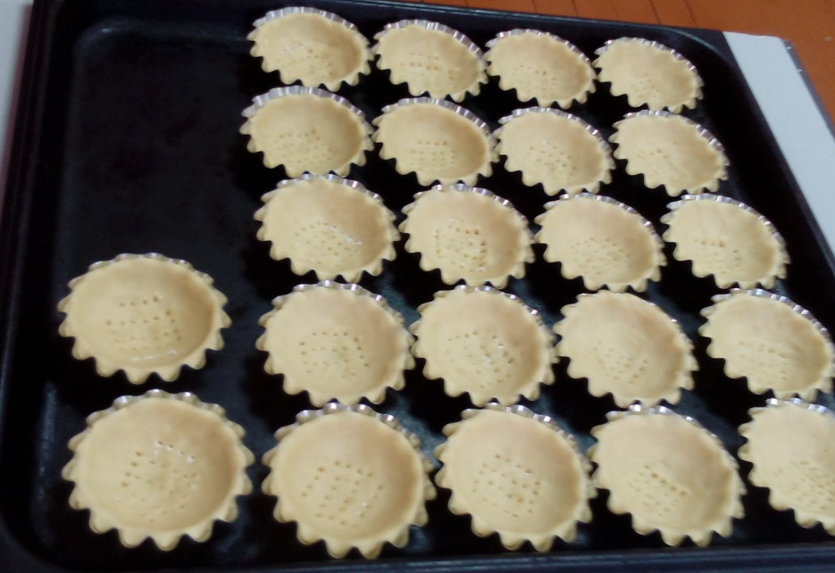
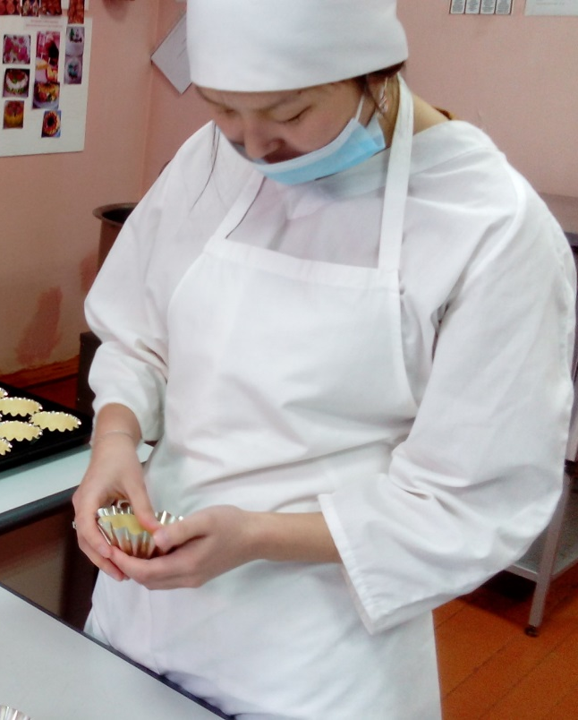
Пока студенты заполняют формы песочным п/ф и укладывают на листы, параллельно готовим крем белковый заварной.
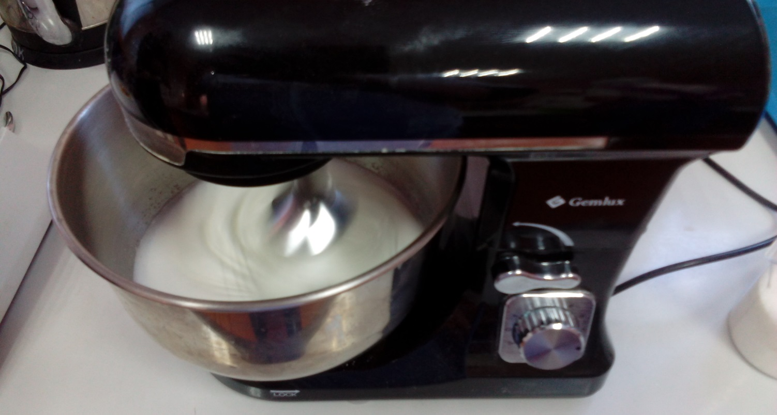

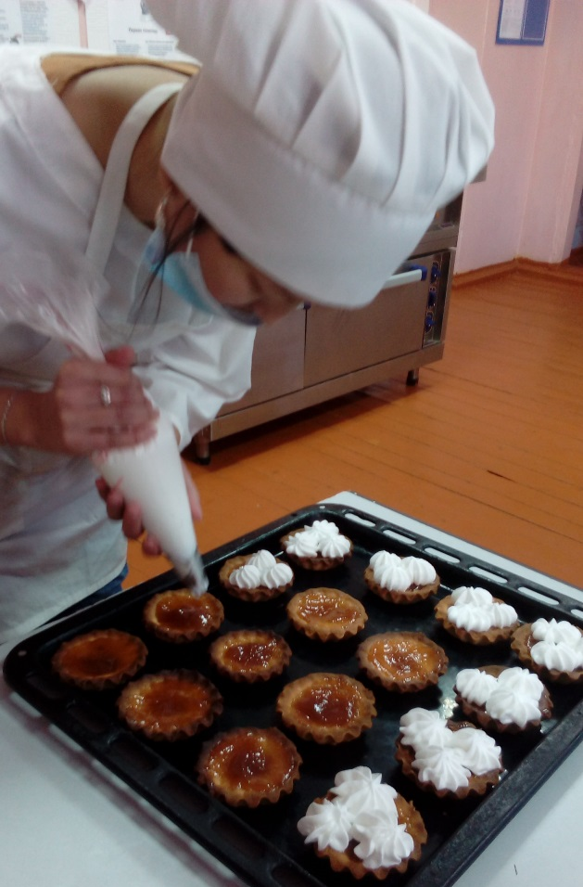
Выпеченные корзиночки охлаждаем до комнатной температуры, делаем начинку из фруктового повидла и начинаем оформлять наши корзиночки кремом.
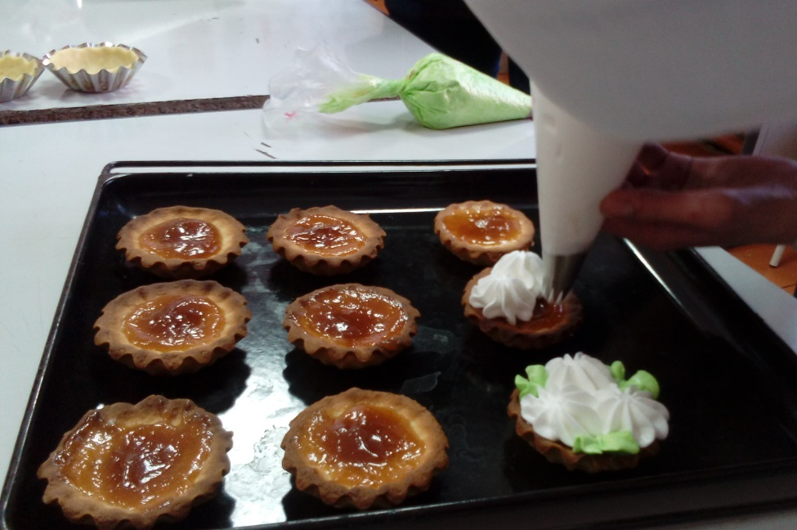
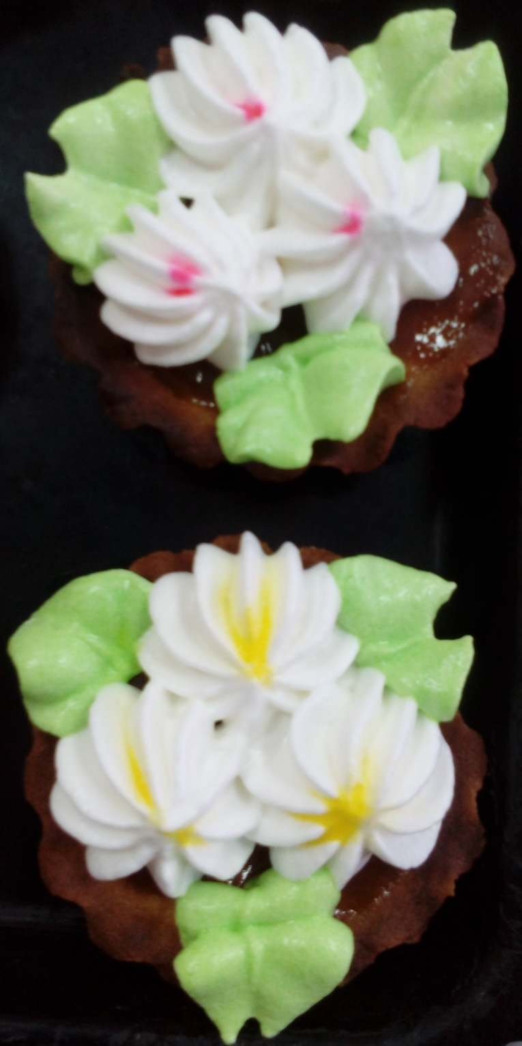
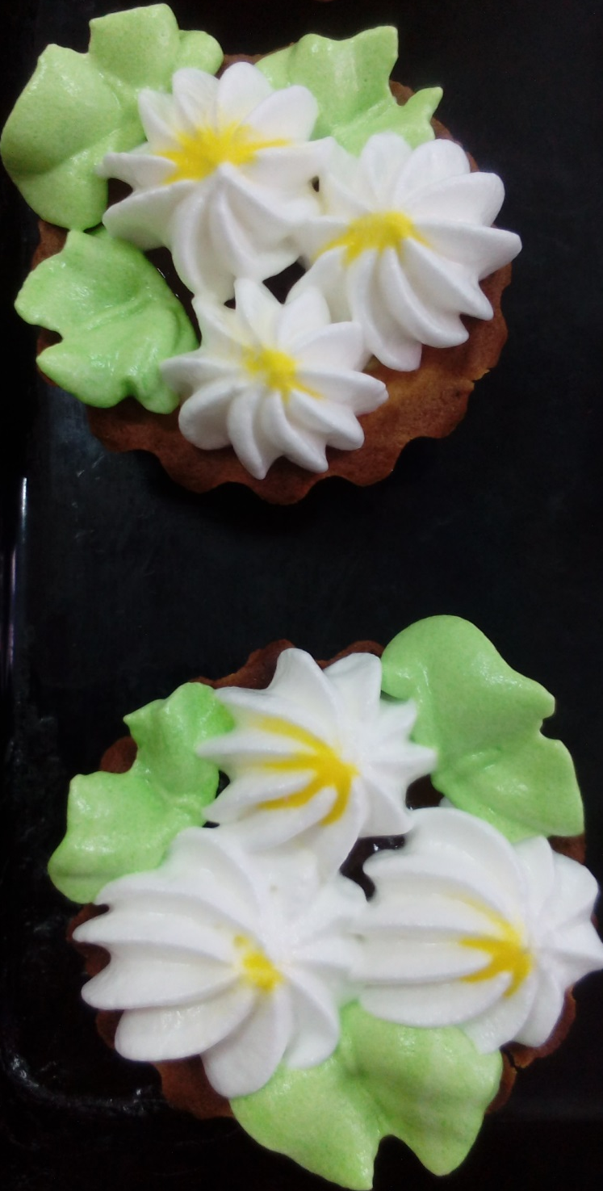
Вот такие пирожные сегодня приготовили студенты 4 курса, они рассказали и показали на практике весь процесс изготовления пирожных «Корзиночка с фруктовой начинкой и белковым кремом».
Особенность данной формы проведения мастер-класса состоит в том, что его провели студенты выпускного курса, которые уже сейчас начинают готовиться к предстоящей итоговой аттестации, которая будет проходить в формате демонстрационного экзамена.

